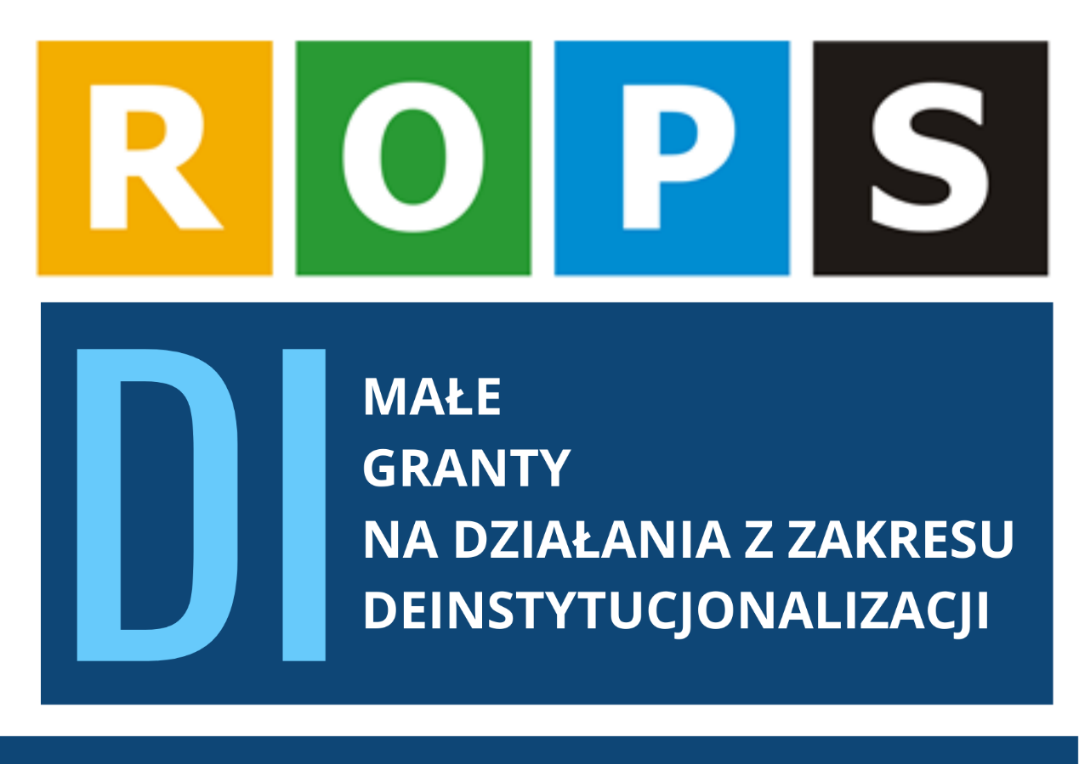

OGŁOSZENIE O MOŻLIWOŚCI UBIEGANIA SIĘ O DOFINANSOWYWANIE OFERT Z ZAKRESU POLITYKI SPOŁECZNEJ W TRYBIE POZAKONKURSOWYM
W ZAKRESIE PILOTAŻU DZIAŁAŃ WSPIERAJĄCYCH DEINSTYTUCJONALIZACJĘ
Regionalny Ośrodek Polityki Społecznej Województwa Śląskiego uprzejmie informuje, iż Zarząd Województwa Śląskiego zabezpieczył środki finansowe w celu dofinansowania w trybie art. 19a ustawy z dnia 24 kwietnia 2003 r. o działalności pożytku publicznego i o wolontariacie (dalej: Ustawa) działań mających na celu wsparcie DZIAŁAŃ Z ZAKRESU DEINSTYTUCJONALIZACJI w ramach następujących priorytetów:
Priorytet I.
Szkolenia pracowników domów pomocy społecznej funkcjonujących na terenie regionu, z zakresu praw i wolności mieszkańców oraz działań usamodzielniających w procesie DI.
Priorytet II.
Diagnozowanie mieszkańców DPS i stworzenie indywidualnych planów usamodzielnienia mieszkańców DPS z województwa śląskiego.
Priorytet III.
Prowadzenie form terapeutycznych z mieszkańcami DPS, których celem jest wzmocnienie ich kompetencji w zakresie samodzielnego życia, w każdym aspekcie funkcjonowania.
1. Podmioty uprawnione do złożenia wniosku (dalej: Podmioty uprawnione):
- Organizacje pozarządowe – niebędące jednostkami sektora finansów publicznych w rozumieniu ustawy z dnia 27 sierpnia 2009 r. o finansach publicznych lub przedsiębiorstwami, instytutami badawczymi, bankami i spółkami prawa handlowego będącymi państwowymi lub samorządowymi osobami prawnymi i niedziałające w celu osiągnięcia zysku osoby prawne lub jednostki organizacyjne nieposiadające osobowości prawnej, którym odrębna ustawa przyznaje zdolność prawną, a w szczególności:
- fundacje,
- stowarzyszenia, w tym stowarzyszenia zwykłe.
- Podmioty wymienione w art. 3 ust. 3 Ustawy, tj.:
- spółdzielnie socjalne,
- spółki akcyjne i spółki z ograniczoną odpowiedzialnością oraz kluby sportowe będące spółkami działającymi na podstawie przepisów ustawy z dnia 25 czerwca 2010 r. o sporcie (Dz.U. z 2018 r. poz. 1263 i 1669), które nie działają w celu osiągnięcia zysku oraz przeznaczają całość dochodu na realizację celów statutowych oraz nie przeznaczają zysku do podziału między swoich udziałowców, akcjonariuszy i pracowników,
- stowarzyszenia jednostek samorządu terytorialnego,
- osoby prawne i jednostki organizacyjne działające na podstawie przepisów o stosunku Państwa do Kościoła Katolickiego w Rzeczypospolitej Polskiej, o stosunku Państwa do innych kościołów i związków wyznaniowych oraz o gwarancjach wolności sumienia i wyznania, jeżeli ich cele statutowe obejmują prowadzenie działalności pożytku publicznego.
- O małe granty ubiegać się mogą tylko i wyłącznie w/w organizacje, które spełniają następujący warunek: będą realizować grant wspólnie z Partnerem, na podstawie umowy partnerskiej z DPS lub są organizacją prowadzącą DPS.

2. Preferowane będą wnioski spełniające następujące kryteria:
- Działania opisane we wniosku będą realizowane zgodnie z aktualnymi zaleceniami sanitarno-epidemiologicznymi, w sposób zapewniający bezpieczeństwo osób uczestniczących w projektach.
- Maksymalna wnioskowana kwota wsparcia na jeden projekt – 10 000,00 zł.
- Każdy Podmiot uprawniony może złożyć tylko jeden wniosek, we współpracy z maksymalnie 3 Partnerami, przy czym umowa partnerstwa musi zakładać wspólne realizowanie zadań merytorycznych, a rozliczenia finansowe są zarezerwowane tylko i wyłącznie dla Wnioskodawcy.
- Udział własny oferenta (wkład własny) w kosztach realizacji zadania wyniesie co najmniej 10% ogółu kosztów – zalecany jest wkład finansowy, rzeczowy lub osobowy.
- Czas realizacji zadania:
- Zadanie publiczne musi być realizowane w okresie nie dłuższym niż 90 dni.
- Termin realizacji zadania musi zawierać się w danym roku kalendarzowym – tj. musi zakończyć się do dnia 10 grudnia 2021 r.
- Formularz wniosku:
Wnioski o dofinansowanie w trybie pozakonkursowym oraz sprawozdanie z realizacji zadania należy składać na formularzach stanowiących załącznik do Rozporządzenia Przewodniczącego Komitetu do spraw pożytku publicznego z dnia 24 października 2018 roku w sprawie uproszczonego wzoru oferty i uproszczonego wzoru sprawozdania z realizacji zadania publicznego, które opublikowano pod adresem:
http://prawo.sejm.gov.pl/isap.nsf/download.xsp/WDU20180002055/O/D20182055.pdf
Wersje edytowalne formularzy opublikowano pod adresem:
https://www.gov.pl/web/pozytek/po-dniu-1-marca-2019-roku-wchodza-w-zycie-nowe-wzory-ofert-umow-i-sprawozdan-czyli-podstawowych-dokumentow-systemu-zlecania-zadan-publicznych
Prosimy o uważne zapoznanie się z wzorami formularzy.
- W celu usprawnienia procesu oceny i wyboru wniosków,
uprzejmie prosimy o zastosowanie się do poniższych zaleceń:
- W Części I. OFERTY – Podstawowe informacje o złożonej ofercie:
- w pkt 1 Organ administracji publicznej, należy wpisać: ZARZĄD WOJEWÓDZTWA ŚLĄSKIEGO,
- w pkt 2 Rodzaj zadania publicznego należy wpisać: DZIAŁALNOŚĆ Z ZAKRESU POMOCY SPOŁECZNEJ.
- W części III - Zakres rzeczowy zadania publicznego, pkt 3. Syntetyczny opis zadania (wraz ze wskazaniem miejsca jego realizacji) należy wskazać rodzaj proponowanego wkładu własnego – rzeczowy, osobowy lub finansowy.
- Do oferty na realizację zadania publicznego należy dołączyć aktualny (zgodny ze stanem faktycznym i prawnym) dokument potwierdzający status prawny Oferenta i umocowanie osób go reprezentujących.
- W przypadku wyboru innego sposobu reprezentacji podmiotu składającego ofertę niż wynikający z KRS lub innego, właściwego rejestru – dokument potwierdzający upoważnienie do działania w imieniu oferenta (pełnomocnictwo). Udzielenie pełnomocnictwa wiąże się z obowiązkiem uiszczenia opłaty skarbowej (nieuiszczenie stanowi wykroczenie skarbowe) Organem podatkowym właściwym w sprawach opłaty skarbowej jest wójt, burmistrz, prezydent miasta.
- Oferent nie może pobierać żadnych opłat od Uczestników Projektu lub Partnera.
Do wkładu własnego Podmiot uprawniony może zaliczyć:
- koszty świadczeń wolontariuszy i pracy społecznej członków organizacji w oparciu o wycenę czynności zgodnie z zapisami ustawy z dnia 24 kwietnia 2003 roku o działalności pożytku publicznego i o wolontariacie – wkład osobowy, przy czym maksymalna wycena godziny pracy wolontariusza przez oferenta nie może być wyższa niż 50 zł za godzinę pracy specjalisty, a w innym przypadku 30 zł za godzinę,
- zasoby rzeczowe Podmiotu uprawnionego, m.in. nieruchomości, środki transportu, maszyny, urządzenia. Zasobem rzeczowym może być również zasób udostępniony (np. bezpłatne użyczenie lokalu, sprzętu, materiałów), względnie usługa świadczona na rzecz Podmiotu uprawnionego przez inny podmiot nieodpłatnie (np. usługa transportowa, hotelowa, poligraficzna itp.) wykorzystana w realizacji zadania publicznego oraz darowizny – wkład rzeczowy,
- inne środki finansowe – własne, z innych źródeł publicznych lub świadczenia pieniężne od odbiorców zadania publicznego – wkład finansowy. W ramach kosztów zadania sfinansować można jedynie działania niezbędne w celu jego realizacji. W ramach kosztów zadania pokryte mogą być tylko koszty kwalifikowane.
Za koszty kwalifikowane uznaje się następujące koszty:
- koszty związane z przeciwdziałaniem skutkom/profilaktyką i przeciwdziałaniem COVID-19,
- niezbędne do realizacji zadania,
- merytorycznie uzasadnione w opisie (nie są kwalifikowanymi koszty realizacji każdego działania, którego konieczność realizacji nie została uzasadniona lub nie zostało ono opisane w ofercie – Część II, pkt 3 – Syntetyczny opis zadania, w związku z tym nie może być ono zlecone w ramach konkursu),
- racjonalne i efektywne,
- ujęte w kosztorysie projektu (a następnie faktycznie poniesione i udokumentowane),
- wydatkowane w okresie realizacji zadania.
W szczególności kosztami kwalifikowanymi są:
- koszty bezpośrednio związane z celem realizowanego projektu – np. wynagrodzenia realizatorów zajęć w ramach zadania, uczestniczącego w realizacji zadania personelu, koszty zakupu usług, organizacją wydarzeń w ramach zadania itp.
- koszty publikacji i promocji związane z realizowanym zadaniem,
- koszty zakupionego do celów realizacji zadania wyposażenia.
Środki finansowe przekazane z budżetu Województwa Śląskiego nie mogą być wykorzystane na:
- zatrudnienie Pracowników PARTNERA!!!
- druk ulotek i broszur nie będących integralną częścią zadania,
- remonty budynków,
- zakupy gruntów,
- zakupy środka trwałego oraz wydatki inwestycyjne,
- fundusze rezerwowe (rezerwy na pokrycie przyszłych zobowiązań), długi, odsetki od długów, długi nieściągalne,
- działalność gospodarczą,
- produkcję materiałów i publikacji w celu osiągnięcia zysku (dotyczy m.in. publikacji wydawnictw),
- koszty zastąpienia personelu delegowanego do realizacji zadania,
- koszty organizacji festynów, koncertów, biegów, pikników i innych imprez masowych skierowanych do ogółu społeczności,
- koszty organizacji zajęć i spotkań dla osób niebędących beneficjentami zadania,
- wydatki związane z zadaniem, poniesione przez podmiot uprawniony przed i po określonym w umowie terminie realizacji zadania,
- świadczenia określone ustawą z dnia 27 sierpnia 2004 roku o świadczeniach opieki zdrowotnej finansowanych ze środków publicznych (tekst jednolity: dz. u. z 2018 r., poz. 1510 z późn. zm.).

- MIEJSCE i TRYB ZŁOŻENIA OFERTY
Kompletną ofertę należy złożyć w zaklejonej kopercie z dopiskiem:
„oferta – Małe Granty DI 2021”, w:
Regionalnym Ośrodku Polityki Społecznej Województwa Śląskiego
ul. Modelarska 10
40 – 142 Katowice
Pok. 205 (II piętro)
Ofertę można złożyć osobiście lub przesłać pocztą lub kurierem.
KONTAKT DO ROPS w sprawie oferty:
Pani Iwona Piątkowska-Lipka– tel. 32/730-68-83 email: ilipka@rops-katowice.pl

